1. 登入（现在写完登入的代码，能实现正常登入，logo需要找一个或者给系统起个名字）

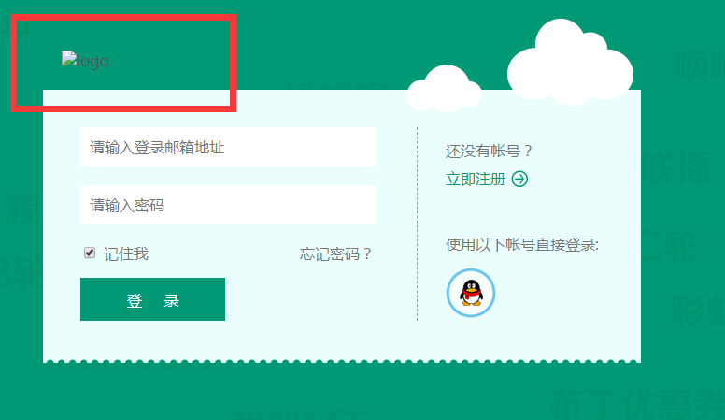

1. 注册（已经能正常注册，现在想做一个填写完邮箱后给邮箱发一个验证码，输入验证码才能注册成功）
2. 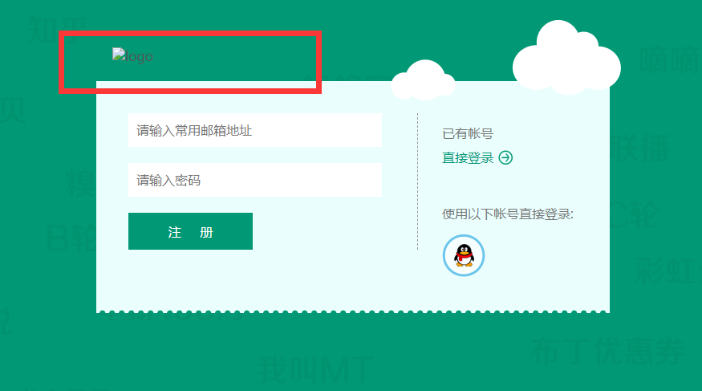注册完之后跳转到登入界面，登入后如已经填写过用户信息则跳至首页，如没有填写用户信息的则跳转到用户信息填写界面，用户信息填写界面还没有，需要开发一个（功能很简单，就是编辑，保存，查看）
3. 首页顶部导航栏需要根据登入的用户类型显示不同的模块。（招聘者显示：首页，个人信息，发布职位，我收到的简历）（应聘者显示：首页，个人信息，我的简历，我收藏的职位，我投递的简历）

登入|注册这个框用户登入之后就显示用户名，鼠标悬浮的时候显示账号设置跟退出操作。

家教这一栏要根据我后台给的数据确定里面的内容，但是样式保持不变。

热门搜索这个框去掉不要

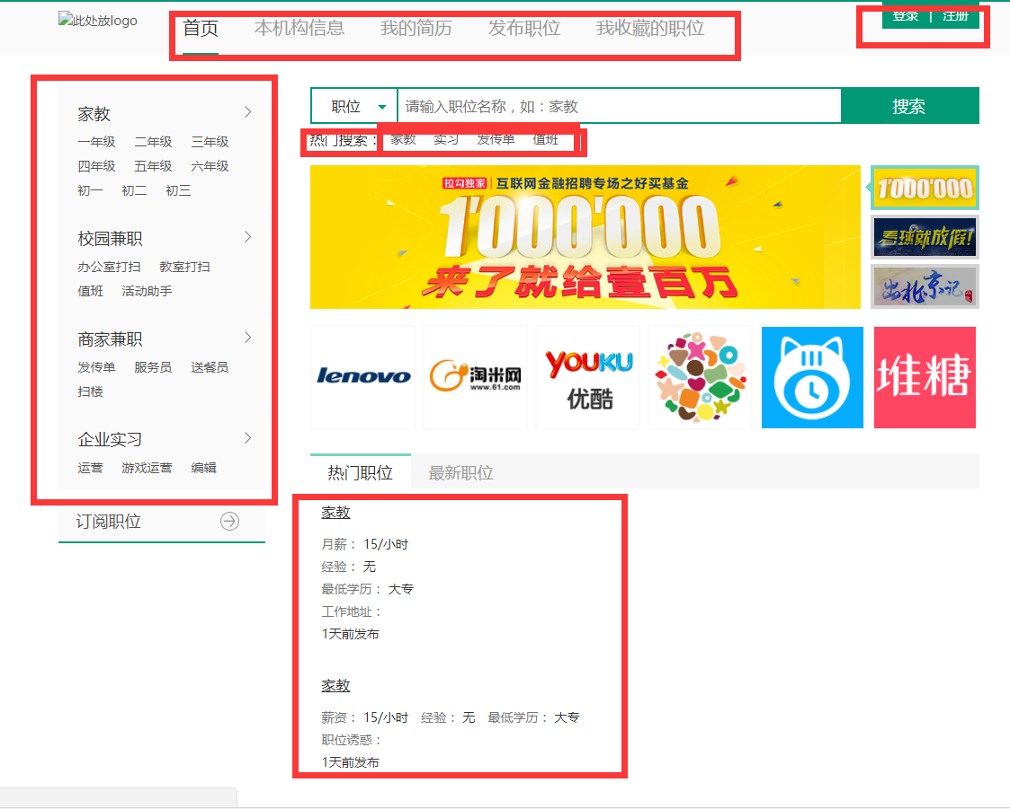热门职位，跟最新职位要根据我后台给的数据展示

1. 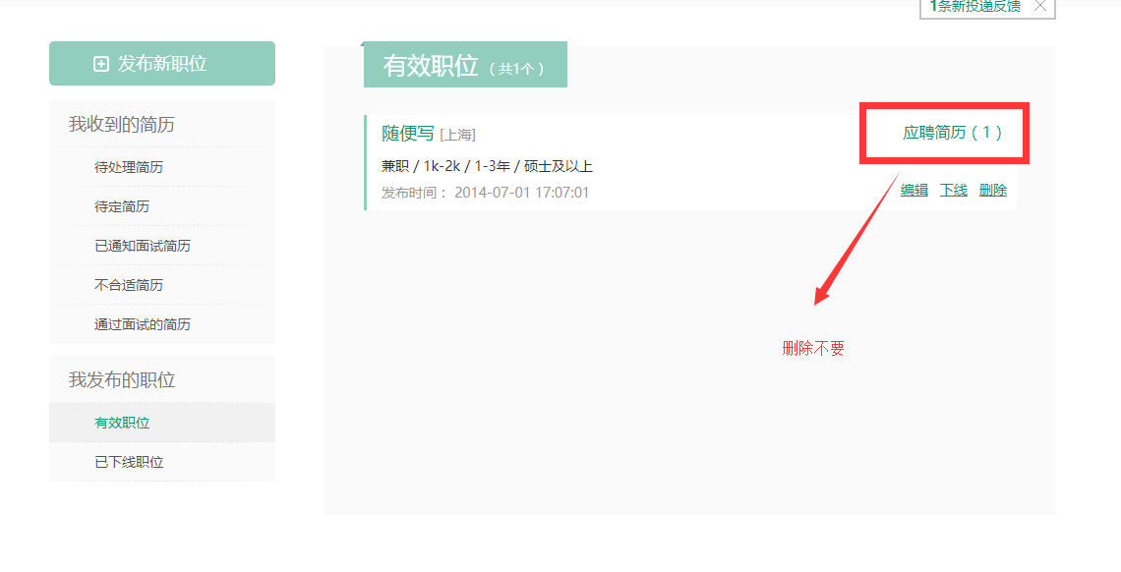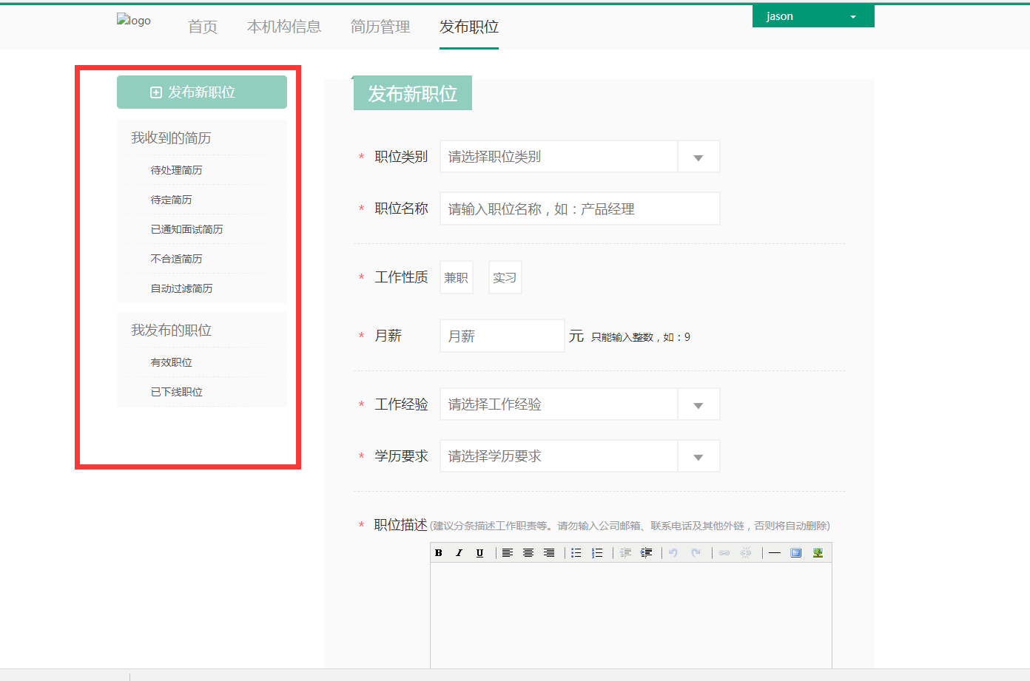发布职位页面左侧我收到的简历模块拿出来，单独放到一个我收到的简历模块

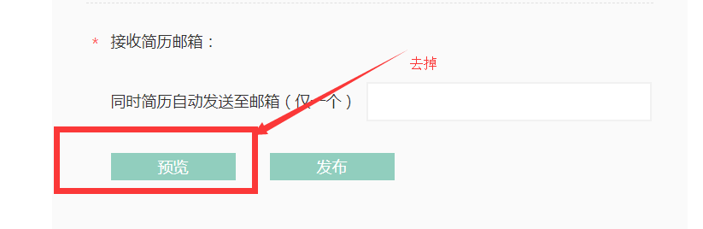

1. 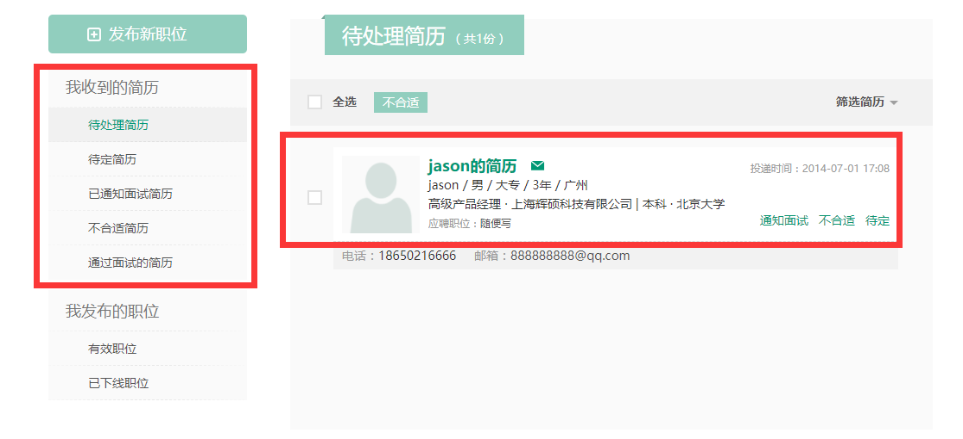我收到的简历模块
2. 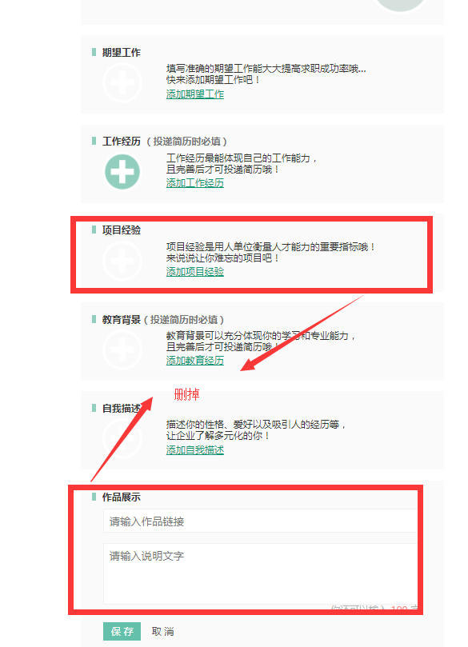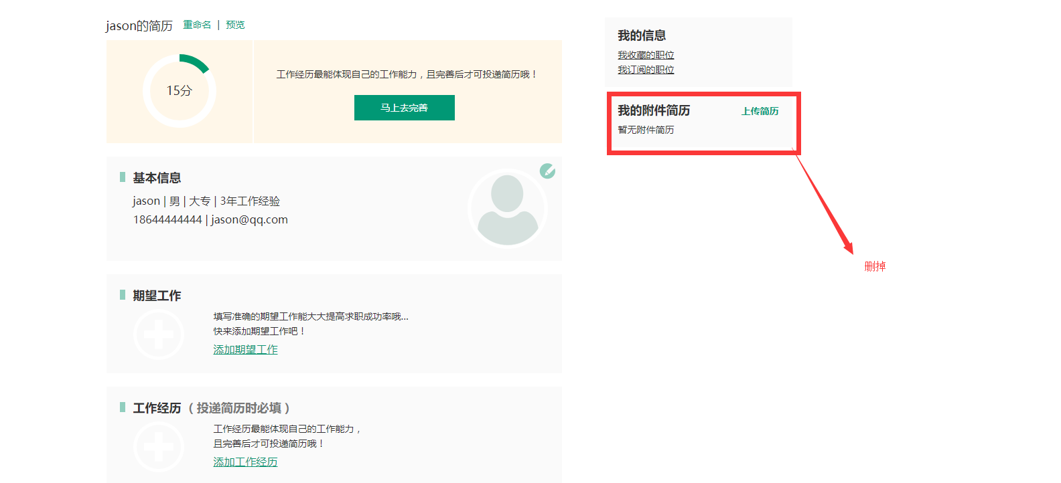我的简历（右侧我的信息也删掉不要）
3. 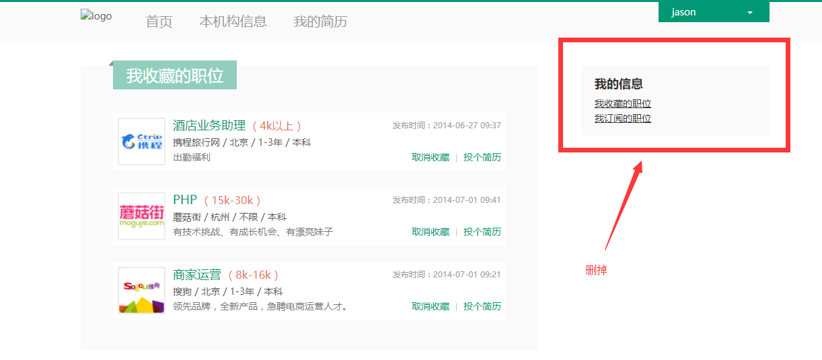职位列表需要后台数据展示
4. 我投递的简历
5. 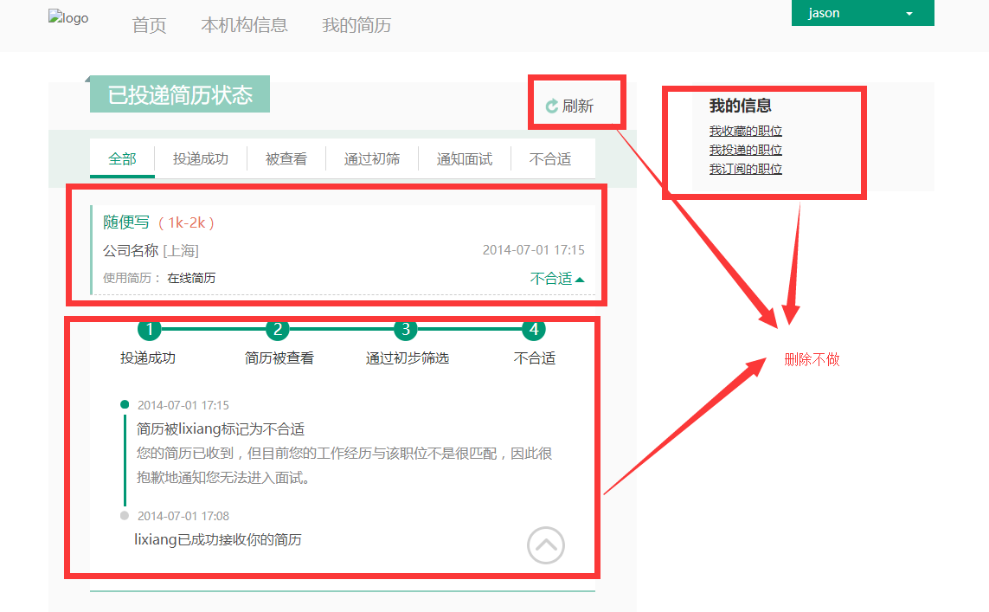后台管理系统
6. 用户填写完个人信息需要管理员审核（例如填写完个人信息，点击提交给用户提示：

已提交管理员审核）

1. 职位发布也一样，也需要管理员审核
2. 用户有举报功能，管理员需要有查看举报信息的功能，然后对被举报用户做处理（例如：拉黑，然后恢复。不过这些都是后台的事）

总结：管理员有两个模块：审核模块，和处理举报模块